苏州市图书馆学会
讲 座 通 知

各图书馆：
为贯彻中国图书馆学会“关于开展2014全国图书馆未成年人服务工作的通知”精神，积极组织和参与“2014全国少年儿童阅读年”系列活动，推动全市未成年人服务工作，苏州独墅湖图书馆邀请加拿大温哥华公共图书馆Renfrew馆馆长傅后珍，来苏作《加拿大温哥华公共图书馆学龄前儿童和青少年服务介绍》专题报告。
请各单位认真组织，安排馆员参加报告会，并请将参会人员名单，报苏州市图书馆学会秘书处。
报告会时间、地点：
2014年5月19日（周一） 下午14:00-16:00
苏州独墅湖图书馆（苏州工业园区仁爱路258号）
交通提示：自驾：独墅湖隧道星湖街出口右行，仁爱路258号
公交：苏州市内公交：110、178、156 直达
本次报告会列入图书馆员继续教育内容。
致
礼！

苏州市图书馆学会
2014年5月9日
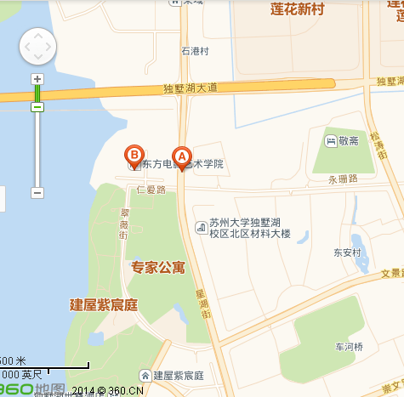
专家简介：
傅后珍 (Jan Fu)，女 , 祖籍中国上海；美国加州圣荷西大学图书与信息硕士毕业；2002年就职加拿大温哥华公共图书馆（VPL），先后担任中央馆多元文化部主任和几家分馆馆长，现任加拿大温哥华公共图书馆Renfrew馆馆长。
2013年6月，中图学会组团赴美国/加拿大交流（中图学字[2012]46号），期间到访温哥华公共图书馆，考察未成年人服务体系。傅馆长参与接待，并主要介绍相关服务内容。
此次主题报告PPT，在文化部参访介绍PPT基础上，增加最新开展的活动介绍。

